Chimie et art
La gravure à l’eau forte est un procédé de gravure très ancien utilisé par de nombreux artistes tels que Albrecht Dürer (1471-1528) ou Pablo Picasso (1881-1973). Le principe du procédé comporte quatre étapes.

Étape 1 : un vernis très fin mais qui résiste aux solutions acides est déposé sur une plaque de zinc.
Étape 2 : l’artiste gratte le vernis en faisant un dessin. | 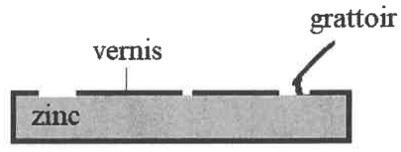
Étape 3 : la plaque est plongée dans un bain d’acide chlorhydrique.  Le dessin est alors gravé en creux dans le zinc. | 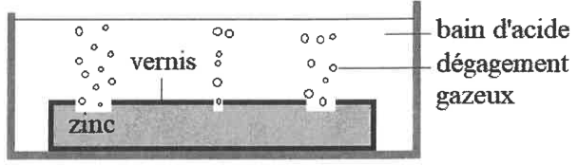
Étape 4 : de l’encre est déposée sur la plaque, de manière à ne remplir que les creux du dessin.  On réalise ensuite l’impression sur une feuille de papier à l’aide d’une presse. | 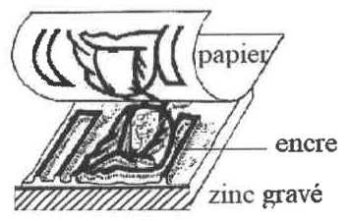

L’acide chlorhydrique nécessaire pour l’étape 3 est fabriqué en diluant au préalable de l’acide chlorhydrique commercial dont la fiche de sécurité fournit les informations suivantes :
ACIDE CHLORHYDRIQUE

Dangers
H314 - Provoque de graves brûlures de la peau et de graves lésions des yeux
H335 - Peut irriter les voies respiratoires
Nota : Les conseils de prudence P sont sélectionnés selon les critères de l’annexe 1 du règlement CE n° 1272/2008.
231-59S-7

Source : INRS - Santé et sécurité au travail

Question 1 (3 points) : en choisissant dans la liste suivante, indiquer les équipements de protection que l’artiste doit utiliser pour préparer l’acide chlorhydrique dilué en toute sécurité.
Gants | Lunettes de sécurité | Blouse | Protection auditive
L’acide chlorhydrique commercial est à 24 %, c’est-à-dire que dans 100 g de cette solution, il y a 24 g d’acide chlorhydrique pur et 76 g d’eau.

Question 2 (6 points) : l’artiste prépare la solution d’acide du bain en mélangeant 100 g d’acide chlorhydrique à 24 % avec 300 g d’eau. Déterminer le pourcentage en acide chlorhydrique pur dans la solution fabriquée par l’artiste.
Pour comprendre le principe de la gravure à l’eau forte, l’artiste fait appel à un chimiste qui réalise trois expériences :
Expérience 1 : le chimiste mesure Ie pH du bain d’acide avant de plonger la plaque de zinc, puis lorsque le dégagement gazeux a cessé. Il observe que le pH du bain augmente légèrement.
Expérience 2 : le chimiste recueille un peu du gaz qui s’est dégagé et il constate qu’une détonation retentit lorsqu’il approche une flamme.
Expérience 3 : le chimiste prélève un échantillon du bain d’acide avant d’y plonger le zinc (état initial), puis lorsque la plaque de zinc a été retirée (état final). Il réalise des tests d’identification d’ions dont les résultats sont les suivants :

Réactif utilisé | Test sur la solution à l’état initial | Test sur la solution à l’état final
Nitrate d’argent | Formation d’un précipité blanc | Formation d’un précipité blanc
Solution de soude | Pas de précipité | Formation d’un précipité blanc

Question 3 (12 points) : en exploitant l’ensemble des documents et en s’aidant des données ci-dessous, montrer que le procédé de la gravure à l’eau forte est le siège d’une transformation chimique. Identifier les réactifs et les produits.

Données : tests caractéristiques d’espèces chimiques

Ions à caractériser | Réactif | Couleur du précipité
Ion chlorure CI⁻ | Nitrate d'argent | Blanc
Ion zinc Zn ²⁺ | Solution d’hydroxyde de sodium (soude) | Blanc

Gaz à caractériser | Test | Résultat
Dioxyde de carbone | Eau de chaux | Trouble de l’eau de chaux
Dihydrogène | Flamme | Détonation

Question 4 (4 points) : parmi les quatre propositions suivantes, une seule équation de réaction modélise cette transformation chimique. Indiquer laquelle en justifiant.

Proposition a :
Zn (s) + H⁺ (aq) → Zn2+ (aq) + H₂ (g)

Proposition b:
Zn (s) + 2 H⁺ (aq) → Zn2⁺ (aq) + H₂ (g)

Proposition c:
Zn (s) + H₂ (g) → Zn2⁺ (aq) + H⁺ (aq)

Proposition d:
Zn (s) + H₂ (g) → Zn2⁺ (aq) + 2 H⁺ (aq)

